第1章 绪论

工程图学与信息化建模
机械零件的制造、房屋与桥梁的建造、水利枢纽和变电站的建设，都需要把设计意图准确地传达给不同岗位的工程人员。一个构件是什么形状、具有多大尺寸、位于什么位置、采用什么材料、怎样与其他构件连接，这些问题通常需要借助工程图样和数字模型加以说明。工程表达贯穿设计、制造、施工及使用维护过程，是开展工程技术工作的基本手段。
本课程以工程形体及其表达为学习对象，将投影理论、图样识绘、三维建模和工程信息组织联系起来。通过学习，逐步掌握从空间形体形成平面图样、根据图样想象空间形体、建立三维模型并表达有关属性的基本方法，为后续专业课程、工程设计和实践训练奠定基础。本章介绍课程的基本内容、能力目标和学习方法，说明不同表达工具的联系，以及规范、准确地传递工程信息的要求。

本章学习目标
了解工程图样的作用及工程表达方式的发展；初步理解空间形体与平面图形之间的投影联系；明确空间形体分析、图样识绘、三维建模和图模转换的学习任务；认识几何信息、非几何属性信息及对象关系；了解机械、土木、水利和电力工程制图的共性与差异，形成遵守标准和认真负责的学习习惯。
本章重点是理解图样、形体和模型之间的联系。学习时应结合实物与示意图观察、思考，暂不要求熟练掌握软件命令或复杂专业图样的画法。

1.1 工程表达的发展

1.1.1 工程图样与工程图学
工程图样是按照一定投影方法和表达规则，用图形、尺寸、符号及文字说明表达工程对象的技术文件。图形着重表达形状、结构与位置，尺寸确定大小和定位，符号与文字补充材料、构造及技术要求。工程人员通过绘图表达设计意图，通过读图理解对象并开展后续工作。工程制图包含形成和识读这些图样所需的理论、方法与技术。^{[1]}
真实工程对象具有形状、材料、用途等多种特征。研究形状时，可以暂时撇开材料、颜色等因素，把对象抽象为具有一定大小、形状和位置的几何形体。例如，厂房柱可先抽象为棱柱，带孔底座可先看作长方体切去一个圆柱体。由复杂对象识别基本形体及其相互关系，是学习读图、绘图和建模的共同起点。
把三维形体表达在二维平面上，需要建立空间与平面之间的对应关系。投影法通过投射线将形体上的点投射到投影面上；当投射线相互平行并垂直于投影面时，称为正投影。工程图样常从几个选定方向取得正投影，再按照规定关系配置视图，以表达形体的不同方面。一个视图能够反映部分形状和尺寸，几个相互联系的视图可以共同说明空间结构。^{[2][3]}
工程图学为上述表达提供理论基础。学习中既要理解点、线、面与形体的投影规律，也要掌握工程图样的表达方法，并把几何分析与实际构造联系起来。照片或三维外观图便于获得直观印象，规范图样则通过规定的视图、尺寸和说明传递较为明确的技术信息。

1.1.2 从手工绘图到二维CAD
手工绘图主要包括徒手草图和使用绘图工具绘制图样。草图便于记录观察结果、交流构思和分析结构。例如，讨论一个底座的改进方案时，可以先画出外轮廓和孔的位置，再补充厚度与主要尺寸。使用尺规等绘图工具，则可按要求完成较为规整的图样。手工绘图训练有助于把观察、空间想象与图形表达联系起来。
CAD是计算机辅助设计（computer-aided design）的英文缩写。二维CAD以平面图形为主要表达形式，借助计算机完成线段、圆弧、图块、尺寸和文字等内容的绘制与编辑。与手工绘图相比，修改、复制、存储和输出图样更为方便；绘图者仍需确定视图关系、表达方案和尺寸标注。
绘图工具的变化并未改变工程表达的基本要求。例如，将底座长度由200 mm改为220 mm时，应修改相关几何图形和关联尺寸，仅把尺寸文字改为“220”会造成表达不一致。软件操作应建立在读懂形体、理解投影和掌握制图规则的基础上。

1.1.3 从三维几何建模到信息化工程模型
模型是根据一定目的对对象作出的抽象表达，保留完成任务所需的特征，而不必复制对象的全部细节。三维几何建模直接在计算机中建立对象的空间形体。模型可以转动观察、进行剖切，也可以用于生成不同方向的视图。建立简单形体时，常从二维轮廓出发，通过拉伸、旋转等操作生成实体，再通过叠加或切除形成孔、槽、凸台等结构。这样，形体分析与模型构建之间便形成了直接联系。^{[4]}
在参数化建模中，长度、孔径等数值可以作为参数；平行、垂直、同心以及距离等条件可以作为约束。孔、槽、凸台等具有一定形状和作用的结构，可以按建模系统的规则组织为特征。以带孔底座为例，长、宽、厚与孔径确定其主要尺寸；孔轴垂直于底座顶面并通过顶面中心的条件，确定孔的方向和位置。参数与约束共同表达建模意图，修改时应理解它们之间的关联。^{[5]}
工程模型还可以包含超出外形的内容。机械产品模型能够记录材料、加工要求和装配关系；建筑及工程构件模型能够记录构件类别、编号、所属楼层和其他专业属性。信息化建模据此把形体与工程数据组织起来，使同一对象的几何表达和有关信息相互关联。机械产品与建筑工程采用的信息组织方式有其专业特点，不能把所有带属性的三维模型都称为BIM。^{[4][6]}
图1-1概括了工程表达从手工图样、二维CAD到三维模型和信息模型的发展联系。不同方式在工程中仍可并用：构思时可画草图，技术交底时可查阅图样，观察空间关系时可使用模型，查询构件资料时可利用模型所关联的信息。
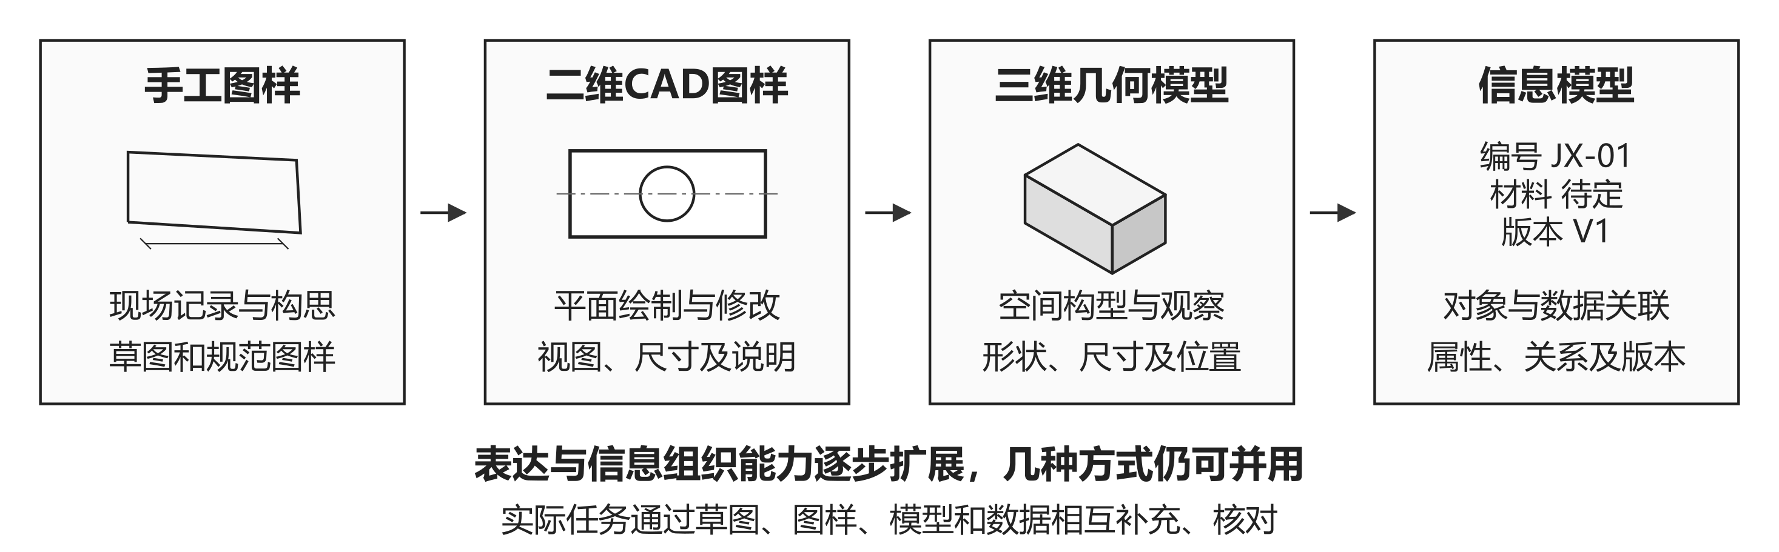
图1-1 工程表达方式及其相互联系
图中箭头表示表达与信息组织能力的扩展，不表示后一种方式完全取代前一种方式。
配套资源 R1-01 工程表达演进

1.2 课程能力目标
本课程具有理论与实践相结合的特点。学习者需要理解表达原理，通过绘图、读图和建模练习形成基本技能，并逐步获得分析形体、表达构思和交流工程信息的能力。以下四项能力相互联系，应在同一对象的学习过程中共同训练。

1.2.1 空间形体分析
空间形体分析是识别对象的基本组成、组合方式和位置关系的能力。观察一个复杂构件时，可先把握整体轮廓，再找出组成它的基本形体，分析各部分的叠加、切除及相互位置关系，最后考察孔槽等局部结构。由整体到局部进行分析，有助于把空间印象转化为能够表达的几何关系。
图1-2所示底座可看作一个长方体切去一个圆柱体。本例规定底座长200 mm、宽120 mm、厚40 mm，中心设置直径40 mm的竖向圆形通孔。长方体确定外轮廓，圆柱体确定孔的形状与大小，二者的位置关系确定孔位。上述数值仅为教学条件，不代表实际工程设计参数。

1.2.2 图样识读与绘制
识读图样时，需要把各个视图中的线条、轮廓和尺寸联系起来，逐步形成空间形体的完整认识。对图1-2所示底座，主视图反映长与厚，俯视图反映长与宽，左视图反映宽与厚。相互对应的视图体现长对正、高平齐、宽相等的关系，不能把它们看成互不相关的几幅图。
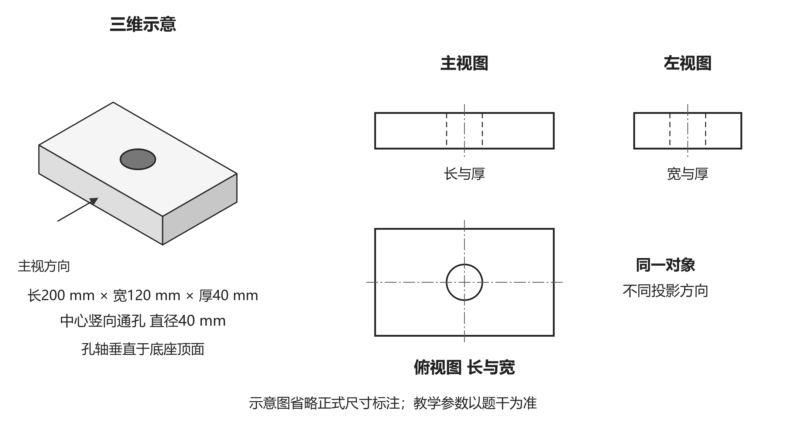
图1-2 带圆形通孔底座的三维示意与三个正投影视图
图为教学示意，虚线提示不可见孔壁，中心线提示孔轴位置；正式图样还需完成尺寸标注及有关技术说明。
单独看到俯视图中的一个圆，还不足以判断它表示通孔、盲孔或其他结构。应结合其余视图、剖视表达和尺寸说明确定含义。读图的过程包含观察、分析与综合，既要看见图上的线，也要想清楚线所表达的面和体。
绘制图样则从形体出发，确定表达方案，选择视图与必要的剖视、断面等表达方法，画出图形，再补充尺寸和说明。初学阶段可从简单形体开始，先做到投影关系正确、表达清楚，再逐步学习专业图样的完整要求。读图和绘图应结合训练，通过相互验证加深对空间形体的理解。^{[1][2]}
配套资源 R1-02 三视图对应

1.2.3 三维模型构建
三维建模首先需要分析形体的构成和尺寸条件，再选择合适的构建方法。对于图1-2的底座，可以先绘制200 mm×120 mm的矩形，拉伸40 mm形成实体，再在顶面定位中心圆，并作贯穿切除。也可以采用其他合理顺序，但应得到符合相同尺寸和位置条件的形体。
建模过程中，应理解每一步操作生成了什么几何对象，以及它与已有形体的关系。完成后转动模型、观察不同方向，并通过剖切了解内部结构。仅凭某个角度的外观相似，尚不能确认孔深、壁厚和连接关系等内容正确。
随着学习深入，建模能力还包括根据需要设置参数与约束、表达构件或零件之间的关系，以及在条件改变时合理修改模型。软件命令服务于这些表达任务，掌握操作应与理解形体同步进行。
配套资源 R1-03 拉伸与切孔

1.2.4 模型与图纸的双向转换
从模型到图纸，是根据模型选择观察方向、投影方式和剖切位置，生成视图并完成尺寸、符号和文字说明。从图纸到模型，则是根据投影关系和标注条件想象空间结构，再用建模方法将其表达出来。两者共同体现空间形体与平面表达之间的转换。^{[5][6]}
这种双向转换需要充分的几何条件和专业判断。软件生成的视图仍需选择和整理；缺少尺寸或视图的图样，可能对应不止一种空间形体。学习时应比较图样与模型中的轮廓、孔位和主要尺寸，发现差异后回到原始条件分析原因。
表1-1归纳了四项能力在简单构件学习中的具体表现。
表1-1 课程能力与基本训练内容
能力 | 基本训练 | 学习要求
空间形体分析 | 观察实物或模型，绘制形体分解草图 | 识别基本形体、孔槽及组合关系
图样识绘 | 读懂视图，选择表达方法并绘图 | 理解投影对应关系，做到图形与尺寸一致
三维建模 | 依据尺寸条件建立简单模型 | 说明构建方法，正确表达形状与位置
模型与图纸双向转换 | 由模型形成视图，由图样重建形体 | 联系二维与三维，核对模型与图样

1.2.5 本课程的学习方法
学习投影理论时，应把推理与观察结合起来。可先对照实物或模型分析视图，再逐步减少对实物的依赖，根据图样想象形体；也可先在头脑中构思形体，再画草图或建立模型检验。这种“由物画图”和“由图想物”的交替练习，是发展空间想象能力的重要途径。^{[3][2]}
学习绘图和建模时，应亲自完成必要练习。观察一个法兰，先画草图并分析其回转结构与孔，再建立模型，最后比较模型生成的视图与原先的判断。遇到错误时，应弄清是形体理解、投影关系、尺寸条件还是操作方法出现了问题。通过分析和修正形成经验，比单纯重复操作更有助于掌握方法。
学习专业图样时，应联系对象的用途和构造。了解柱与梁怎样连接、闸墩与水流方向有什么关系，有助于理解图样中各部分的含义。本课程提供表达与识读的基础，完整的专业设计能力还需要在后续课程和工程实践中继续形成。

1.3 工程制图标准体系简介

1.3.1 制图标准的作用
工程图样需要在不同人员和不同单位之间传递。若对同一种图线、比例或符号采用不同解释，就会影响设计意图的准确理解。制图标准对图纸幅面、字体、图线、比例、投影表达和尺寸标注等作出规定，为工程交流提供共同规则。学习标准应贯穿绘图、读图和模型出图的全过程。
国家标准与行业标准共同构成工程表达的重要依据。标准号中的GB/T表示推荐性国家标准；SL/T、DL/T和NB/T分别涉及水利、电力和能源领域的推荐性行业标准。选用时还应了解标准名称、适用范围和版本，结合表达对象判断。表1-2给出入门阶段可以查阅的代表性标准，具体规定在后续章节中结合实例学习。
表1-2 工程图样与信息模型的代表性标准
对象与用途 | 代表性标准 | 主要内容
机械图样 | GB/T 4457.4—2002《机械制图 图样画法 图线》；GB/T 4458.1—2002《机械制图 图样画法 视图》^{[7][8]} | 图线与视图表达，其他要求按相应分册查阅
房屋建筑及相关图样 | GB/T 50001—2017《房屋建筑制图统一标准》；GB/T 50103—2010《总图制图标准》；GB/T 50104—2010《建筑制图标准》；GB/T 50105—2010《建筑结构制图标准》^{[9][10][11][12]} | 共性要求及总图、建筑图、结构图的表达
水利水电工程图样 | SL/T 73.1—2026《水利水电工程制图 第1部分：基础制图》；SL/T 73.2—2026《水利水电工程制图 第2部分：水工建筑图》^{[13]} | 基础制图与水工建筑图表达
水电工程图样 | NB/T 10883.1—2023《水电工程制图标准 第1部分：基础制图》^{[14]} | 水电工程基础制图
建筑信息模型 | GB/T 51212—2016《建筑信息模型应用统一标准》；GB/T 51301—2018《建筑信息模型设计交付标准》^{[15][16]} | 模型应用、信息组织与设计交付

1.3.2 不同专业的表达重点
机械、土木、水利和电力工程都需要表达形状、尺寸与位置，但对象的功能和构造不同，图样的组织方式和技术要求也有所区别。
机械图样重视零件形状、加工要求和装配关系。例如，法兰图样需要表达外径、厚度、连接孔及其分布，必要时还应给出公差和表面要求。土木工程图样重视建筑物或构筑物的布置、轴线、标高、构件尺寸和节点关系。例如，厂房柱既需要表达截面与高度，也需要说明它在整体结构中的位置。
水利工程图样常与地形、水流方向和水工建筑物布置相联系。识读闸墩等对象时，应结合平面、纵横断面及高程理解其形状和位置。电力工程则同时涉及设备、电气系统与设备基础等土建对象。设备基础的形体图与电气原理图承担不同表达任务，采用的规则也需分别判断。
不同专业的图样可以运用共同的投影知识，但具体表达应遵循相应标准和专业要求。水电工程基础制图标准有明确的适用对象，不能据此概括变电站各专业的全部表达规则。

1.3.3 标准的查阅与使用
使用标准时，可按“明确对象与问题—查找标准—核实版本和适用范围—阅读有关条文”的顺序进行。国家标准可以通过全国标准信息公共服务平台等官方渠道检索，工程建设和行业标准还应查阅主管部门的发布信息。
标准会修订或被替代。SL/T 73系列已有2026年版，NB/T 10883.1—2023已替代DL/T 5347—2006。阅读旧教材时，应学习其表达原理，并核对所引标准的现行版本。^{[13][14]}
学习基本规定还应理解其工程含义。例如，教学底座实际长度为200 mm，按1∶2比例绘制时，图中对应线段长100 mm，尺寸标注仍表达实际长度200 mm。图形的缩放改变显示大小，不改变所表示对象的实际尺寸。
配套资源 R1-04 比例与尺寸

1.4 信息化建模的基本概念

1.4.1 几何信息与非几何信息
本课程所说的信息化建模，是在建立工程对象空间形体的同时，按使用目的组织对象的属性及相互关系，使图形表达与工程数据联系起来。它涵盖课程中的机械零件与工程构件，是本书组织学习内容的概念。
几何信息主要说明对象的形状、大小和空间位置，如截面尺寸、长度、孔径、坐标及朝向。非几何属性信息说明材料、编号、类别、状态等特征。对象之间还存在组成、连接、归属等关系，如某个零件属于哪一个装配体、某根柱属于哪一层、某台设备安装在哪个基础上。这些关系使孤立对象能够组织为产品或工程整体。
以带通孔底座为例，改变孔径会改变几何形状；改变材料名称，外观可能不变，但涉及的工程信息已经不同。机械三维建模也可以记录材料、加工和装配等信息，非几何信息并非建筑信息模型独有。^{[4]}
表1-3 带通孔底座的教学信息记录示例
信息类别 | 示例内容 | 说明
几何信息 | 长200 mm、宽120 mm、厚40 mm；中心竖向通孔直径40 mm | 本章给定的教学参数
标识信息 | 编号JX-01；名称“带通孔底座” | 用于识别同一对象
材料信息 | 材料待定 | 不能据此计算质量或判断强度
对象关系 | 本例按独立零件处理，暂未设置装配关系 | 实际任务中还需记录有关连接与归属
版本与来源 | 版本V1；依据本章例题条件建立 | 修改后应更新关联成果

模型应包含多少信息，取决于具体用途。形体认识练习可以只记录少量属性；实际设计、施工或运维任务所需的信息更为具体。信息应有相应依据，不宜用猜测补齐未知材料或技术参数。
配套资源 R1-05 几何与属性

1.4.2 建筑信息模型及其适用范围
BIM是building information model或building information modeling的缩写，通常分别指建筑信息模型及其建模、应用过程。GB/T 51212—2016将相关概念置于建设工程及设施全生命期的信息表达与应用背景中理解。^{[15]}对初学者，可以先从“有专业含义的对象”认识BIM：柱具有截面与高度，也有类别、材料和楼层归属；这些信息可共同服务于图样生成、统计和专业协作。
在建筑类图学学习中，可以通过构件模型观察空间结构，再从模型形成平面图、立面图和剖面图，使投影知识、形体分析与专业图样相互联系。^{[6]}模型生成视图后，仍需根据用途选择表达内容，并完成必要的标注与说明。
信息交换也是模型应用的重要环节。IFC是建筑与设施信息交换中使用的开放数据标准，为工程对象及有关信息提供共同的表达规则。^{[17]}采用相同的交换格式，有助于不同软件之间传递数据；具体交换后仍应核对几何、单位、属性和关系，不能仅凭文件成功导入就判断内容完整。

1.4.3 建模软件分类与适用场景
选择软件，应从对象和任务出发。不同工具可能具有相互交叉的功能，表1-4按主要用途作入门分类。
表1-4 常见工具类别与主要用途
工具类别 | 主要用途 | 典型学习对象
二维CAD工具 | 绘制与编辑视图、尺寸、图块和文字 | 零件图、构件图、平面布置图
参数化实体建模工具 | 通过参数、约束和特征建立模型 | 机械零件及装配体
曲面建模工具 | 建立曲线、曲面与复杂外形 | 具有曲面外形的产品或构件
面向工程对象的信息建模工具 | 组织专业构件、属性及空间关系 | 柱、梁、基础及建筑工程模型
场地与地形建模工具 | 表达地形、道路及场地空间信息 | 场地、地形与工程布置

例如，研究法兰的孔径及装配关系，可选择适合零件与装配表达的工具；组织厂房柱、梁及其楼层关系，可选择相应的工程信息建模工具。学习初期应围绕一种工具完成基本任务，并理解其模型表达方式，逐步积累可以迁移到其他工具的几何分析与建模方法。

1.4.4 AI辅助学习
AI工具可辅助解释术语、提出观察问题、整理属性表或检查文字说明。使用时宜给出明确对象和条件，例如要求它根据底座的已知尺寸，列出建模需要考虑的参数，再与自己的分析比较。
AI的回答仍需依据教材、图样和标准核对。涉及形体的判断，应通过视图或模型检查；涉及技术参数的判断，应回到原始条件。学习者应能独立说明最终图样和模型的含义，并保留自己的分析过程。

1.5 大国工程案例与工程责任

1.5.1 从大国工程认识专业协作
大型工程由众多构件、系统和专业共同组成。工程图样与模型把不同岗位的工作联系起来，使设计构思能够逐步转化为具体产品和工程设施。认识大国工程，应联系其组成与建造过程，理解技术积累、专业协作和严谨表达的作用。
重型装备方面，国产盾构机“京华号”的刀盘制造与组装涉及面板、刀具、连接及装配等对象。^{[18]}从整体装备转向其中一个零件，可以体会总装关系、零件结构和加工要求需要不同层次的图样表达。准确的编号和装配信息，是不同人员理解同一对象的基础。
水利枢纽方面，三峡枢纽包括挡水、泄水、发电和通航等不同功能的工程设施。^{[19]}理解这些设施，需要把总体布置、局部结构和水流方向联系起来。一个闸墩或一根厂房柱的几何形状，只有放在其所处工程环境中，才能进一步理解其功能与位置。
电力工程方面，海南500 kV昌化变电站是海南500 kV主网架工程的组成部分。^{[20]}500 kV交流工程属于超高压范畴，应与1000 kV交流特高压工程区分。^{[21]}站内设备、基础、支架和电缆沟等对象需要在空间上协调布置，土建与电气等专业的图样也需相互配合。
桥梁工程方面，港珠澳大桥主桥采用桥梁、人工岛和海底隧道相结合的形式。^{[22]}从总体路线到桥墩、桥面及连接部位，可以认识总体表达与局部表达的层次。复杂工程的准确表达，需要把每一个局部放回整体关系中理解。

1.5.2 将工程责任落实到学习实践
学习大国工程，既要认识我国工程建设与装备制造的发展，也要理解成就背后的专业基础和工作要求。落实到本课程，就是认真学习投影理论，准确表达尺寸与构造，遵守制图规则，并尊重不同专业之间的协作关系。
工程表达首先应真实。尚未获得的尺寸和材料信息应说明状态，不能把假设写成工程事实。修改孔位时应检查相关视图，修改构件编号时应检查属性表与图纸索引，提交成果时应说明采用的单位、版本及必要的定位依据。
合作学习中，既要能够清楚说明自己的表达，也要能够依据图样和条件检查他人的成果。通过细致观察、独立思考、规范操作和相互复核，逐步形成认真负责的工作态度。这些习惯是工程职业素养的基础。

1.5.3 四类简单对象的案例预览
图1-3以机械法兰、厂房柱、闸墩和变电站设备基础为例，展示不同专业对象的简化形体。四个对象均为教学抽象，不是上述实际工程构件的设计复原。
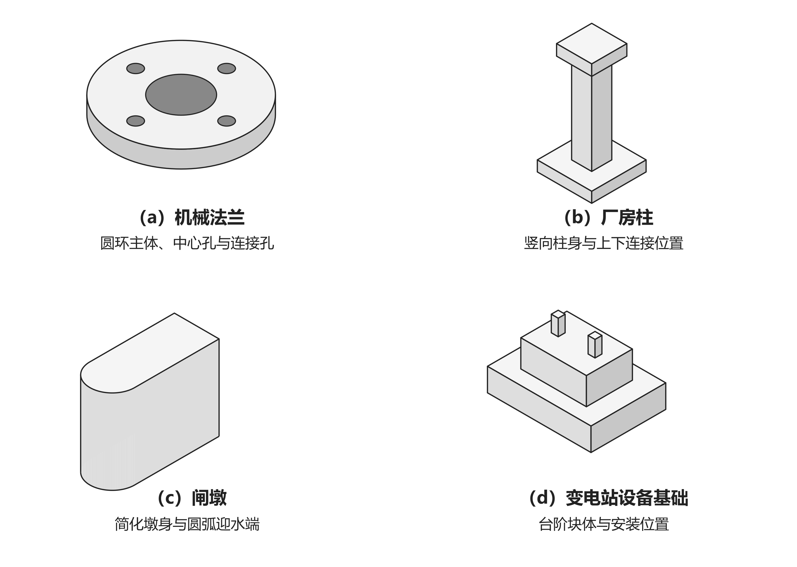
图1-3 四类工程对象的教学简化示意
图中省略配筋、连接构造、加工要求等细节，不按比例，仅用于形体认识。
机械法兰可以从圆环状主体、中心孔和周向连接孔开始分析。观察哪些部分可以用回转体理解，哪些部分需要切除形成，再思考怎样用视图表达厚度、孔径和孔的位置。
厂房柱可以从竖向柱身及其上下连接部位开始分析。除了观察截面与高度，还要了解柱与建筑轴线、楼层及其他构件的联系。几何形体与工程位置共同构成对柱的认识。
闸墩可以从沿水流方向延伸的墩身、迎水端与顶部开始分析。图中采用简化圆端形体，学习时先画平面轮廓，再观察高度与其他方向的投影，并联系上下游方向理解表达。
变电站设备基础可以从台阶状块体及安装位置开始分析。既要区分各层块体的几何尺寸，也要注意与设备相接的部位及场地定位。实际基础的尺寸、连接和承载能力需要相应设计依据。
任选其中一个对象，先画形体分解草图，再列出建立模型所需的尺寸，最后说明需要记录哪些非几何信息。通过这样的预览，把具体对象与本章所学的表达方法联系起来。
配套资源 R1-06 四类对象案例

本章小结
工程图样与数字模型是表达和传递工程信息的重要手段。投影理论建立空间形体与平面图形之间的联系，制图标准为图样表达提供共同规则，三维建模把形体分析转化为数字模型，信息化建模进一步组织对象的属性和关系。不同表达方式可以根据任务需要共同使用。
本课程的核心训练包括空间形体分析、图样识绘、三维建模和模型与图纸的双向转换。学习中应把理论理解、实物观察和动手练习结合起来，交替进行由物画图、由图想物及模型验证，逐步形成准确表达、规范用图和认真负责的习惯。

习题与实践
1-1 工程图样通常由哪些内容构成？结合带孔底座，说明图形、尺寸和文字说明分别有什么作用。
1-2 什么是正投影？结合图1-2，说明主视图、俯视图与左视图分别反映底座的哪些尺寸，以及视图之间怎样对应。
1-3 按图1-2的教学条件，分析底座的形体组成并写出一种建模步骤。若不知道孔的位置，能否由外形尺寸唯一确定模型？
1-4 一构件实际长度为200 mm，按1∶2比例绘制。图中对应线段多长，尺寸应标注什么数值？图样图片放大以后，这个标注数值是否改变？
1-5 将“孔径、材料、构件编号、空间坐标、所属楼层、版本号”分别归入几何信息、非几何属性或对象关系，并说明你的理由。
1-6 查找一项与本专业有关的制图标准，记录标准号、名称、版本及官方检索来源，说明它适用于什么对象。旧教材采用的标准为什么还需要核对？
1-7 从图1-3任选一个对象，画形体分解草图，列出拟建模的尺寸与属性。将已知条件、自行提出的教学假设和尚未确定的信息分别注明。
1-8 两人交换自己的简单构件图样，先据图想象并描述形体，再与原模型比较。记录一处认识上的差异，说明它与图样表达、尺寸条件或读图方法有什么关系。

自测提示
第1-2题：正投影的投射线相互平行且垂直于投影面；本例主视图反映长与厚，俯视图反映长与宽，左视图反映宽与厚，相应视图之间长对正、高平齐、宽相等。第1-3题：可以先拉伸形成长方体，再定位中心圆并作贯穿切除；缺少孔位条件时，可能得到不同模型。第1-4题：图中线段长100 mm，尺寸标注为实际长度200 mm，图片缩放不改变所表示对象的实际尺寸。第1-5题：孔径、空间坐标属于几何信息；材料、编号、版本号通常作为属性记录；所属楼层体现对象归属关系，也可通过属性字段与关系数据共同表达。

配套数字资源
R1-01 工程表达演进（对应1.1、图1-1）。比较草图、二维CAD图样、三维模型和信息模型的表达内容。
R1-02 三视图对应（对应1.2.2、图1-2）。观察底座与三个视图的对应关系，辨认孔和轮廓的投影。
R1-03 拉伸与切孔（对应1.2.3）。按步骤构建带孔底座，观察拉伸、定位与贯穿切除。
R1-04 比例与尺寸（对应1.3.3）。改变绘图比例，比较图形长度与实际尺寸标注。
R1-05 几何与属性（对应1.4.1）。改变孔径或材料记录，区分几何变化与属性变化。
R1-06 四类对象案例（对应1.5.3、图1-3）。比较法兰、厂房柱、闸墩和设备基础的形体与工程信息。

参考资料
[1] 卢传贤. 土木工程制图[M]. 5版. 北京: 中国建筑工业出版社, 2017: 1-2.
[2] 何建英, 池建斌, 李喜秋, 等. 画法几何及机械制图[M]. 8版. 北京: 高等教育出版社, 2024: 1-2, 34-37.
[3] 庞璐, 沈蓓蓓, 李炽岚. 水利工程制图[M]. 5版. 北京: 中国水利水电出版社, 2023: 1-3, 25-28.
[4] 张学忱, 陈锦昌, 等. 三维工程制图: 产品三维建模技术与应用[M]. 北京: 高等教育出版社, 2009: 1-2, 10-14, 23-28.
[5] 阮春红, 何建英, 张俐, 等. 3D工程制图·理论篇[M]. 5版. 武汉: 华中科技大学出版社, 2020: 1-5, 40-42.
[6] 周佶. 土木工程图学与BIM[M]. 北京: 清华大学出版社, 2020: 前言, 143-144.
[7] 机械制图 图样画法 图线：GB/T 4457.4—2002[S]. 2002. [在线资料]
[8] 机械制图 图样画法 视图：GB/T 4458.1—2002[S]. 2002. [在线资料]
[9] 房屋建筑制图统一标准：GB/T 50001—2017[S]. 2017. [在线资料]
[10] 总图制图标准：GB/T 50103—2010[S]. 2010. [在线资料]
[11] 建筑制图标准：GB/T 50104—2010[S]. 2010. [在线资料]
[12] 建筑结构制图标准：GB/T 50105—2010[S]. 2010. [在线资料]
[13] 湖南省水利厅. 水利部发布《水利水电工程制图 第1部分：基础制图》等10项水利行业标准[EB/OL]. (2026-01-26)[2026-10-26]. [在线资料]
[14] 水电工程制图标准 第1部分：基础制图：NB/T 10883.1—2023[S]. 2023. [在线资料]
[15] 建筑信息模型应用统一标准：GB/T 51212—2016[S]. 2016. [在线资料]
[16] 建筑信息模型设计交付标准：GB/T 51301—2018[S]. 2018. [在线资料]
[17] buildingSMART International. Industry Foundation Classes (IFC)[EB/OL]. [2026-10-26]. [在线资料]
[18] 北京市人民政府国有资产监督管理委员会. “京华号”盾构机开始组装，做好东六环入地改造工程地下掘进准备[EB/OL]. (2020-11-10)[2026-10-26]. [在线资料]
[19] 中国长江三峡集团有限公司. 三峡枢纽工程有哪些主要建筑物？[EB/OL]. [2026-10-26]. [在线资料]
[20] 中国南方电网有限责任公司. 海南500千伏主网架工程首座变电站投运[EB/OL]. (2025-09-12)[2026-10-26]. [在线资料]
[21] 国家能源局福建监管办公室. 特高压输电：数不清的世界之最[EB/OL]. (2012-03-13)[2026-10-26]. [在线资料]
[22] 香港特别行政区政府路政署. 港珠澳大桥主桥[EB/OL]. [2026-10-26]. [在线资料]

